TP 0 MICROCONTOLEUR

- GROUPE
SARAH DAHMOUN
TEDJ EL MOULK SINACER

Table des matières
Objectifs du TP : 3
Introduction 3
Préparation de son environnement de travail 3
TUTORIEL 1 4
Conclusion tutoriel 1 8
TUTORIEL 2 9
Correction des erreurs 9
Réparage de la zone des données initialisées et placement d’un break point 11
Explication des lignes en violet 12
Analyse de la main, du module string_length et exécution en pas à pas : 12
Correction du bug du module string_length 13
PREMIERS PAS EN ASSEMBLEUR 14
CREATION DE PROJET ET MASQUAGE 14
Première façon de faire un masque : 14
Deuxième façon de faire un masque 15
OPERATION ARITHMETHIQUE 16
TRAVAIL SOUS ICD3 17
BOUCLE (LOOP) 18
Conclusion générale 20

Objectifs du TP :
Dans ce premier TP, on a utilisé les différentes fonctionnalités de MPLAB , et on a manipuler pour la première fois la carte PICDEM 2 PLUS

Introduction
On a un cahier des charges et on doit effectuer une analyse fonctionnelle
On utilise PC hôte qui comporte l’environnement de travail pour la gestion des projets et des programmes,
MPLAB est utilisé comme outil du développement
Cette phase est appelée la phase d’écriture de la source
Les sources sont compilées et linker à la carte cible, on appel cette phase la phase de construction
Le compilateur détecte les erreurs, mais ça ne veut pas dire que notre programme fonctionne comme voulu ; il est exécutable et compréhensible par la carte cible
Cette phase est la phase de correction des erreurs de syntaxe/linkage
La phase de téléchargement consiste à envoyer le fichier exécutable sur l’outil débogage
Ensuite vient le phase test
Si jamais on rencontre de problème, il faut corriger la source, la recompiler, la télécharger a nouveau puis le retester ; c’est la phase de mise en point
À la fin, quand tout marche bien, on implante l'application finale dans la mémoire du programme EEPROM de la cible pour la rendre autonome et couper le cordon avec les outils du développement, c’est la phase d'intégration finale en laboratoire puis les étapes intégration sur le site, facturation et paiement

Préparation de son environnement de travail
Dans ce premiers TP, on a suivi 2 tutoriels différents
On a travaillé sur MPLAB, et donc ce n’est que de la simulation, ou on a répondu à des questions et parfois corriger ce qui est à corriger pour le bon fonctionnement du programme

TUTORIEL 1
On a commencé par ouvrir le MPLAB v8,50
En utilisant le fichier dans dipic, on a ouvert le fichier et choisi 8 pour le tab size
Le fichier P16F877A.INC est utilisé comme une bibliothèque dans le fichier asm ;
On a défini et déclarer les différents variables et fonctions dans ce fichier et on leurs a attribué certain nom et donc on peut directement utiliser les noms ; de ladresse du registre (ex.H'0005') dans le ficher asm ; on lui attribue un nom (PORTA) dans le fichier P16F877A.INC
En mettant (#include <p16f877a.inc>) dans le fichier asm, on peut directement accéder à l’adresse du registre à partir de son nom (PORTA)
On veut que le fichier sources soit compréhensible par le PIC, et c’est l’assembleur qui va le faire
On a suivi les instructions et on a obtenu BUILD SUCCEDED dans la fenêtre output qui nous permet de voir les différents warnings et erreurs, si ces derniers existent
Et donc nous avons obtenues le différent fichier lié à ce projet avec différentes extensions
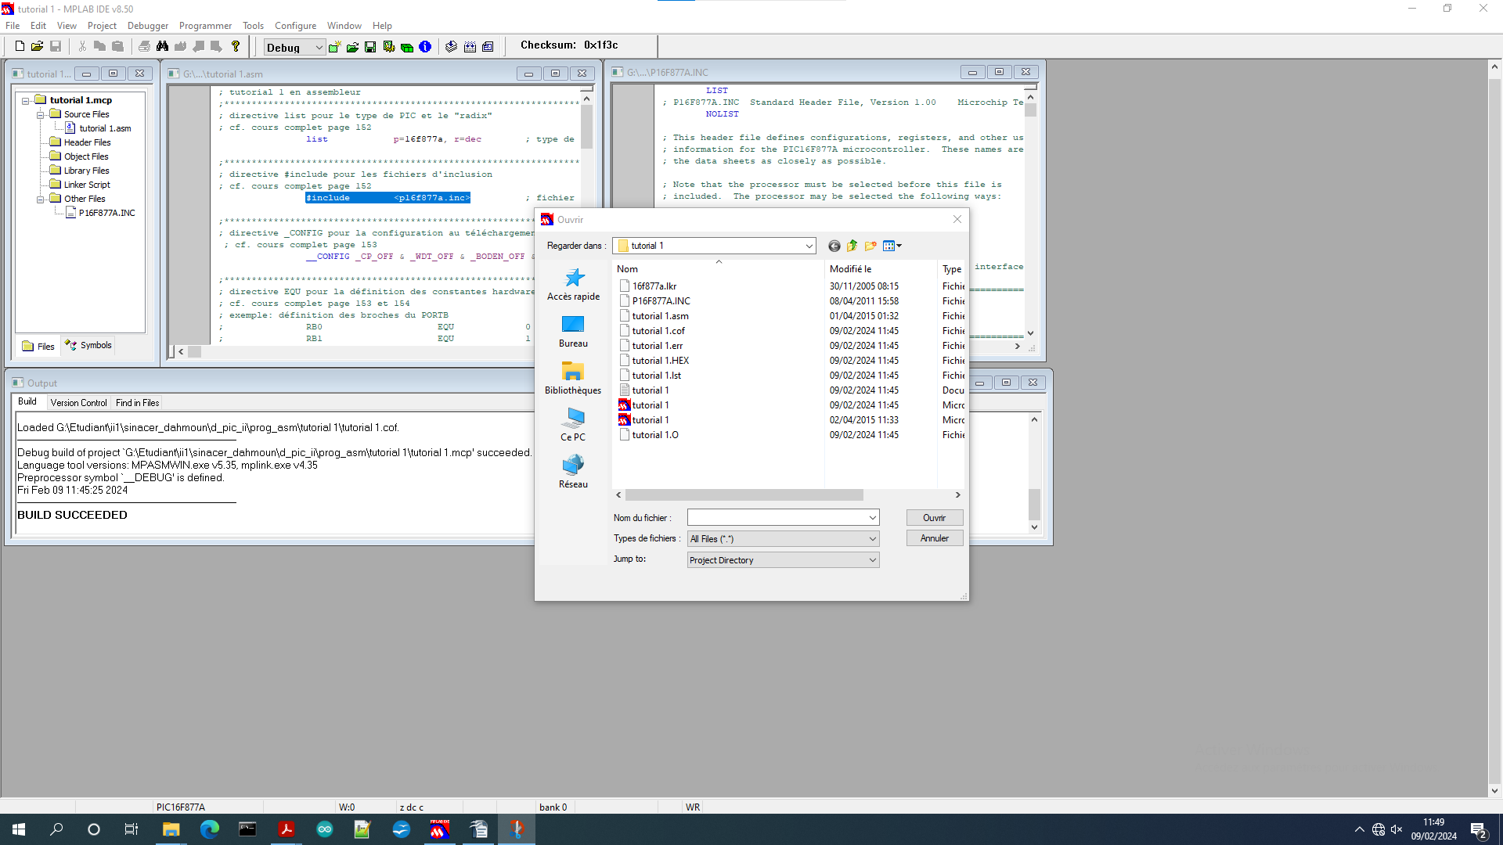

Ensuite, on voulait choisir l’outil de debugge tout en utilisant le simulateur MPLABSIM

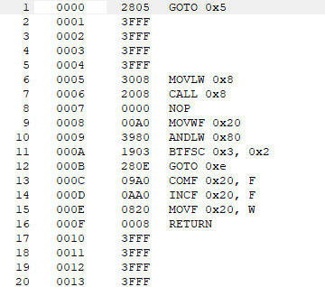
Explication de programme memory
La fenêtre program memory montre l’adresse attribuée pour chaque instruction du code
Exemple : dans ladresse 0000 on retrouve l'instruction GOTO
Ainsi, les instructions vont se servir des données contenues dans chaque adresse
Exemple : dans l’adresse 0006 on retrouve l'instruction CALL qui va utiliser le contenue de l’adresse 0*8(0008) (qui est MOVWF 0*20)
A l’arrive à RETURN, le code reprend et lit le contenu de l’adresse qui suit (l’adresse 0007) ; la fonction call est partie chercher les donnes dans l’adresse 008 et donc il finit la suite des instructions et a RETURN il revint a 007

Cette fenêtre nous montre, en fonction des adresses, ce que le PIC va faire pour chaque instruction du programme
Explication du Watchview
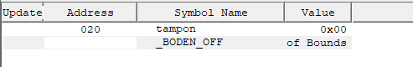
Cette fenêtre indique la valeur de chacune des variables déclarer dans le programme, ainsi que le type du registre ou elle est positionnée

Un bit peut être positionné dans registre SRF ou GPR, ici la variable tampon situe en GPR a 0x20 parce qu’on initialise sur le code début de donnes à l’adresse 0x20 et tampon = 1 bits
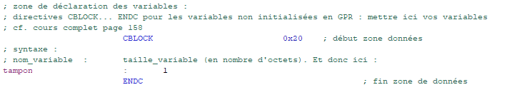

Avant l’exécution, la valeur tampon est nulle, et c’est bien ce qu’on a lu sur notre fenêtre watchview
Cette fenêtre nous permet à chaque fois de savoir l’emplacement et la valeur de notre variable pour chaque instruction et chaque ligne du code après exécution
Exécution en mode pas à pas
En utilisant l’exécution pas à pas, on regarde à chaque fois ce qui se passe dans le registre W, SRF et GPG, ainsi que les flags registre statuts
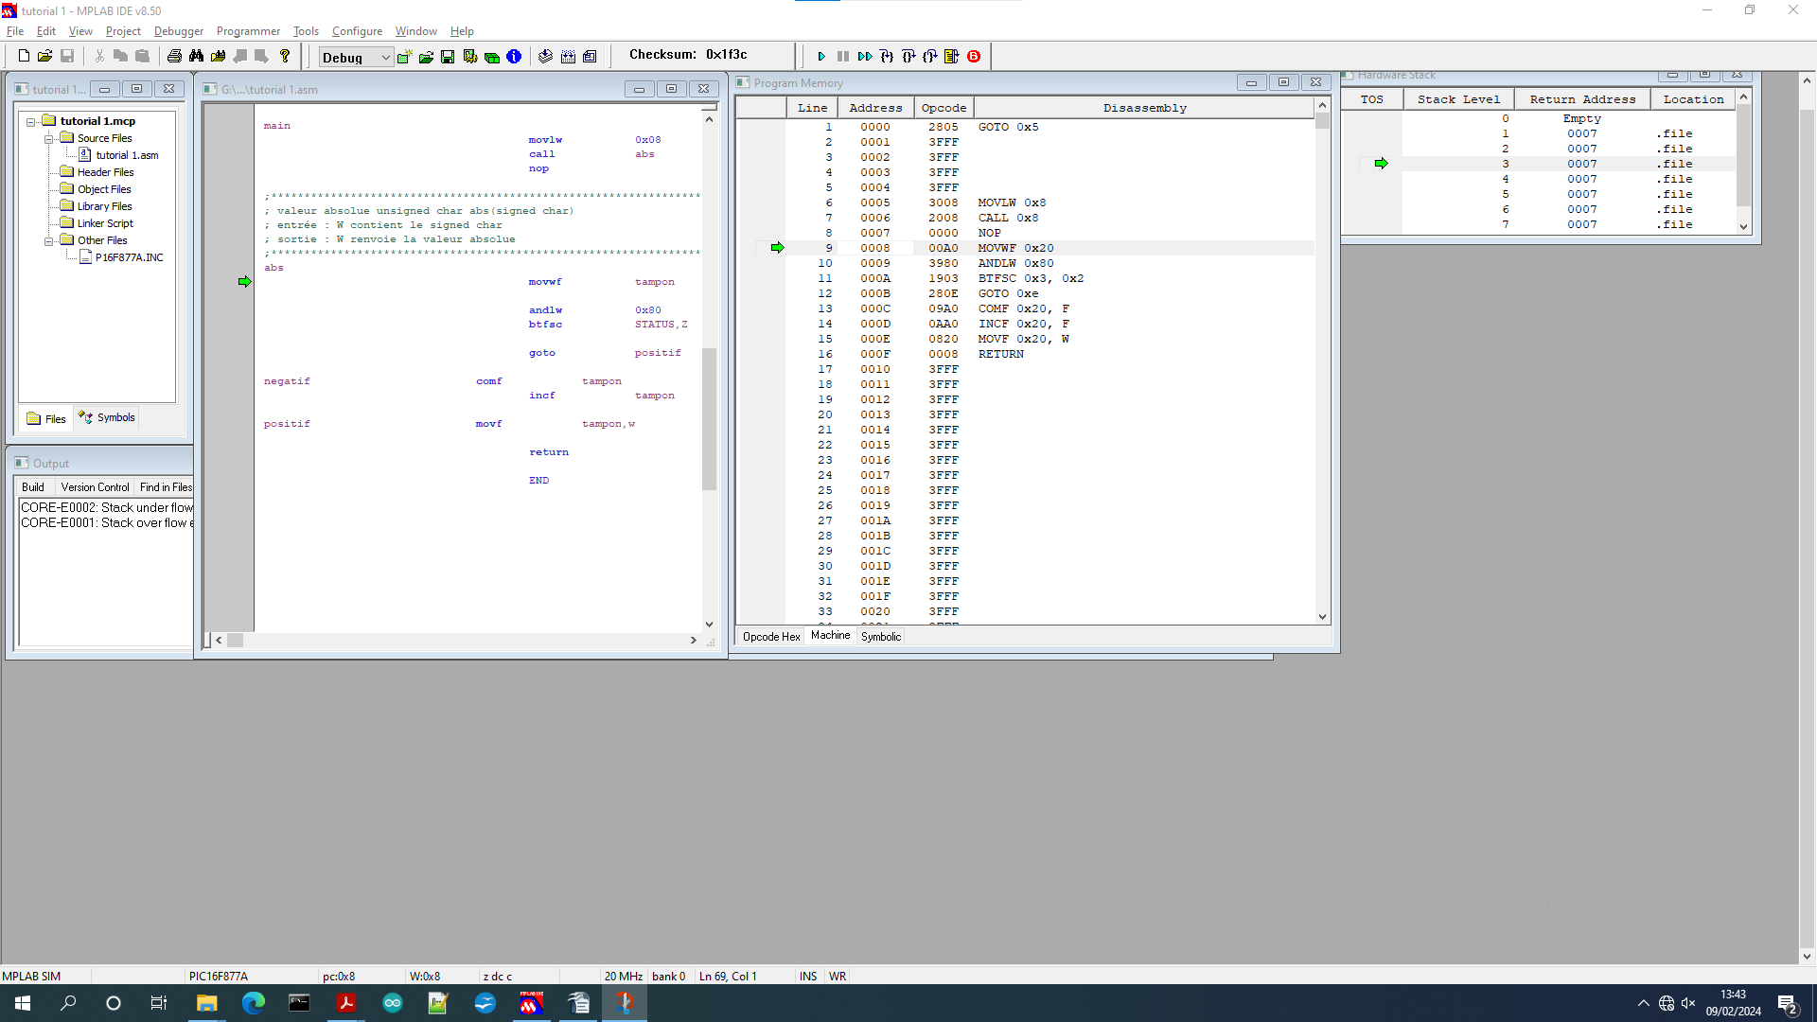
(Les flags prend la valeur 1 en indiquant sue l’instruction est finis (=0))

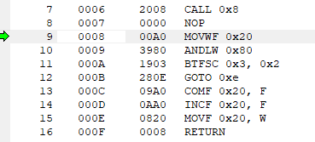
La flèche verte nous indique la ligne de l’instruction qu’on lit
Hardware Stack
Le hardware stack sert à se souvenir de l’adresse où il doit revenir après avoir terminé une instruction
Exemple : ici, la fonction call à l’adresse 0006 va à l’adresse 0008 mais en notant toujours qu’après le return il revient à l’adresse 0007 et il le note dans le hardware stack
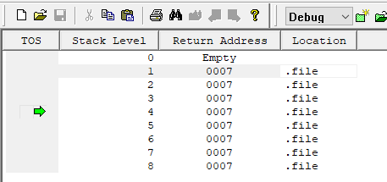

On continue le pas à pas jusqu’à l’instruction nop et on regarde la valeur de W
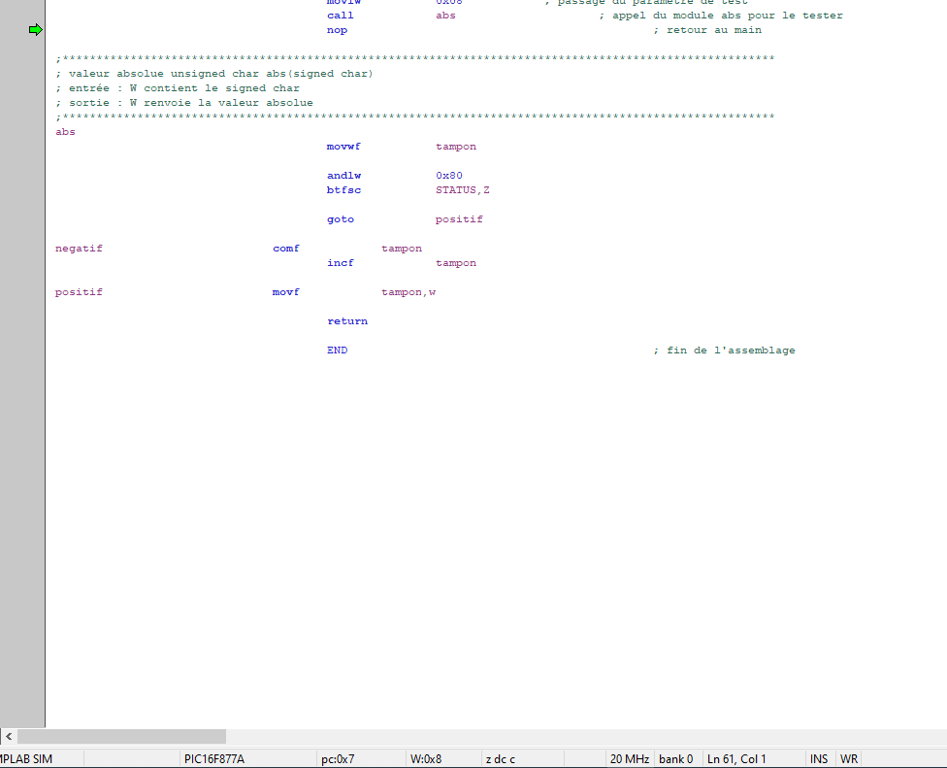
Ici que le wrecking register prend la valeur qu'on avait écrit en utilisant movlw 0*08 et donc après avoir exécuter le reste du programme, la valeur de la variable tampon aussi changent de valeur et donc de suite, l’accumulateur ne change pas de valeur, il garde sa valeur 0*08

Conclusion tutoriel 1
Le logiciel MPLAB nous permet de vérifier et simuler le programme qu’on doit envoyer au PIC
Plusieurs fonctionnalités permettent de savoir la place de l’erreur dans le code, et la corriger afin que le programme s’exécute
Or l’exécution du programme ne veut pas dire que le résultat final est celui voulu
Et grâce à MPLAB, on peut regarder à chaque instruction la valeur des différentes variables, et le contenu de n’importe quelle adresse, ainsi que le contenu de l’accumulateur, (fenêtre Program Memory, fenêtre Watch) et selon les résultats on peut modifier le programme jusqu’à obtention de fonctionnement voulue
On peut aussi regarder l’évolution du PIC et voir à chaque moment à quelle adresse il va et quelle instruction il va exécuter (fenêtre Hardware Stack)

TUTORIEL 2
Pour ce tutoriel, on fera un adressage indirect ; qui consiste à mettre un pointeur, et donc on veut accéder à une certaine adresse
On a commencé par crée le projet tutorial 2.mcp
On a suivi les instructions nécessaires pour crée le projet et l’avoir sur l’espace de travail
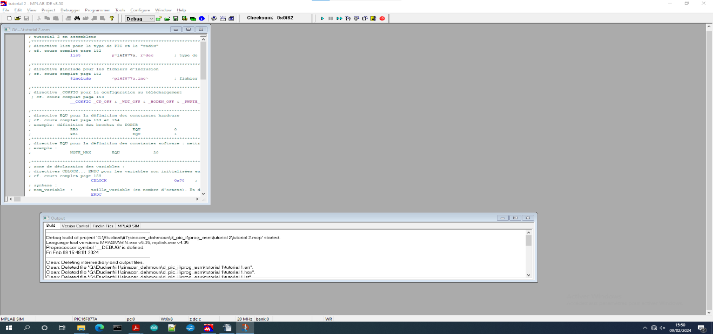
En essayant d’exécuter le programme, on voit un message sur la fenêtre OUTPUT WINDOW BUILD FAILED, et donc le programme est inexécutable

Correction des erreurs
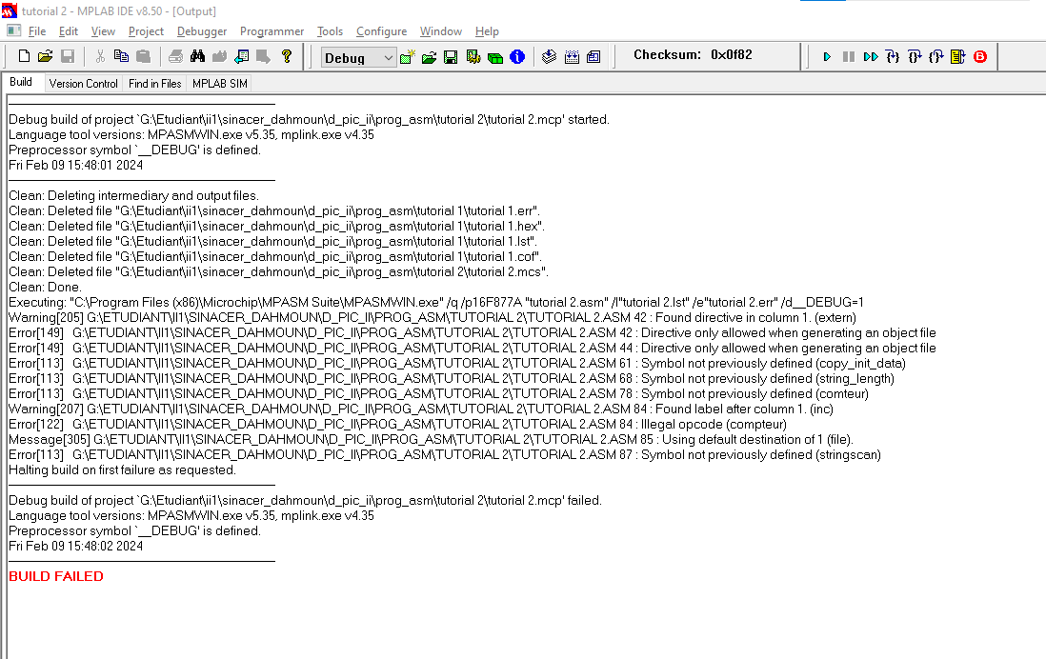
En cliquant sur l’erreur, MPLAB nous prend directement vers l’erreur en l’indiquant avec une flèche bleue
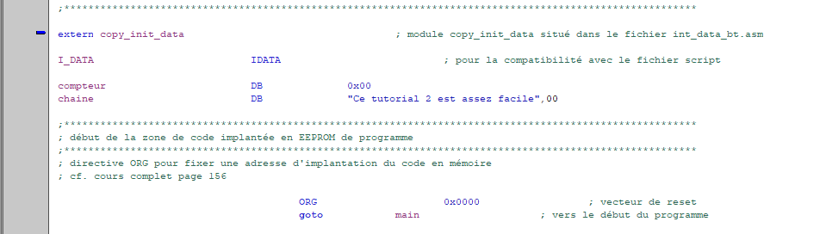
On a corrigé chaque erreur indiquée et à la fin, on a eu un BUILD SUCCEDED sur la fenêtre OUTPUT WINDOW, qui veut dire que le programme maintenant est exécutable

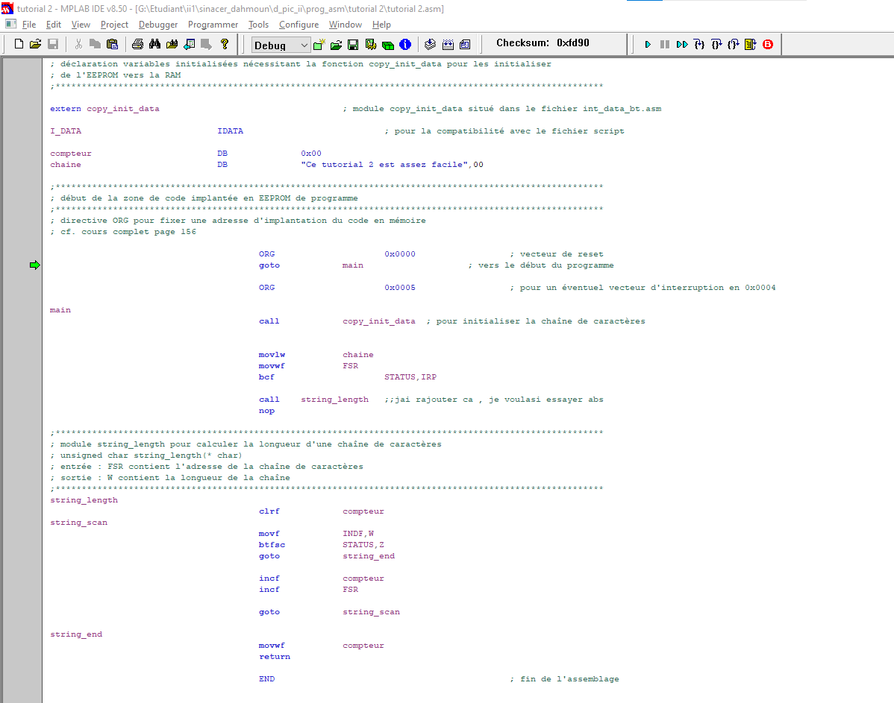

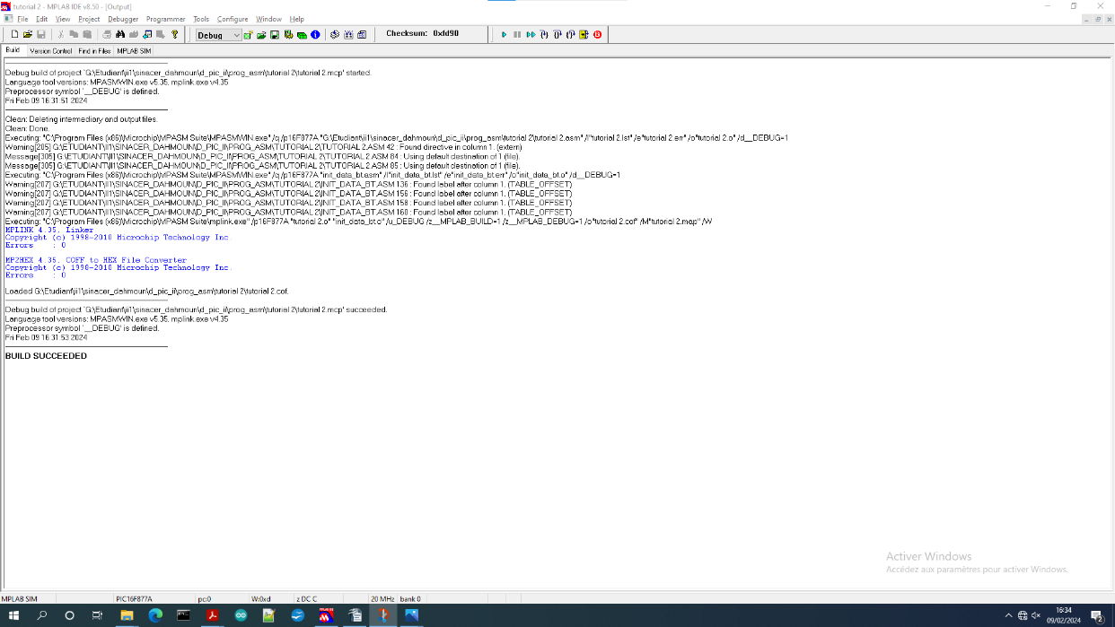

Réparage de la zone des données initialisées et placement d’un break point
Dans ce tutoriel 2, on retrouve le module copy_init_data dans la fonction main du programme
On remarque qu’après l’exécution, on obtient la même valeur de W, 0x8
On a utilisé les break points pour faire fonctionner un peu plus rapidement le programme pas à pas, et on l’a mis au niveau de l’instruction movlw chaine, on a remarque que le programme s’arrête à au niveau de cette instruction et n’exécute pas les instructions qui suit
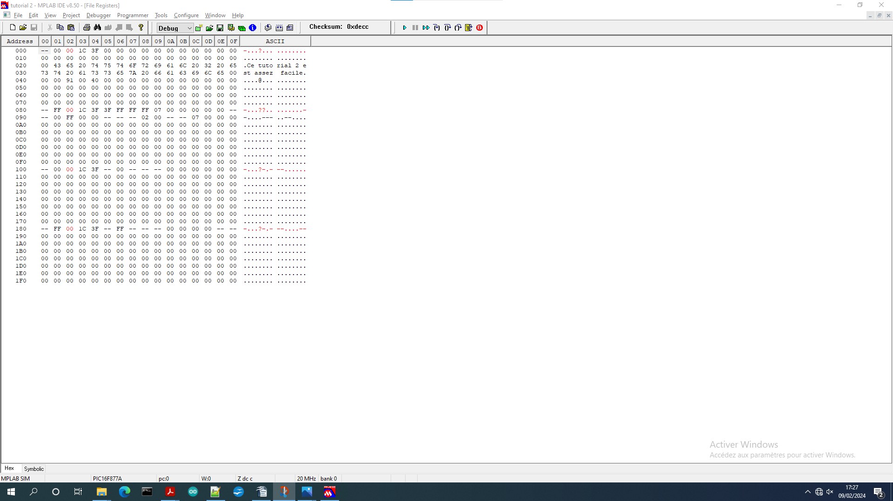
Sur la fenêtre FILE REGISTER, on regarde la valeur de la variable compteur ainsi que les caractères de la chaine écrites, et on trouve que les adresse sont compatible avec le mapping comme on commence par écrire dans ladresse 0x20
On a suivi les instructions du tuto 2 et on retrouve que la chaine ne se termine par LASCIIZ On a changé la variable compteur ainsi que la chaine de caractère et on a constaté qu’on le mauvais nombre des caractères

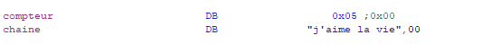

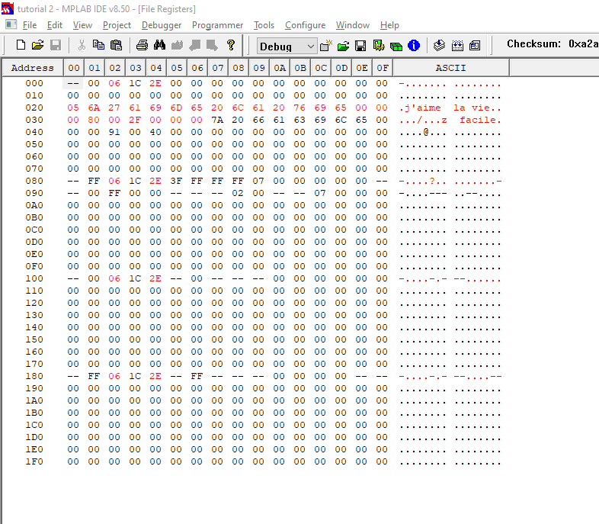

Explication des lignes en violet
Les deux premières lignes sont nécessaires pour le bon fonctionnement du code, copy sert à recopier la chaine voulue dans les adresses mémoire du program
IDATA c’est par rapport à la comptabilité avec le PIC
Le compteur avec DB (data bit), c’est des bits de donne qui va changer à chaque fois (on l’incrémente à chaque fois)
En changeant la valeur de compteur, on fait référence à la valeur (le data bit) pour laquelle le compteur va commencer le copy

Analyse de la main, du module string_length et exécution en pas à pas :
En utilisant string_ length on arrive à savoir si y a un caractère à écrire (si la valeur est nulle ou non nulle)
Si string_ length trouve que le vecteur compteur n'est pas nul, il continue à recopier le contenu de la chaine dans l’adresse, sinon, il saute vers string end
Ainsi, grâce à FSR et INDF, on peut accéder aux différentes adresses et stocker la chaine dedans sans avoir besoin de les indiqués à chaque fois, on a accès à l'adresse grâce à string_length ; c'est comme un pointeur qui pointe directement vers l’adresse voulue

La valeur retourne par W est 0x8 et même sur la valeur compteur, ce qui ne convient pas à la valeur la valeur de la chaine de caractère qui est 13

Correction du bug du module string_length
Apres correction, on voit bien que la variable compteur contient la valeur correcte de la chaine de caractère (0xD = 13)
Et donc maintenant, on a la bonne valeur sur la variable compteur et sur l’accumulateur W
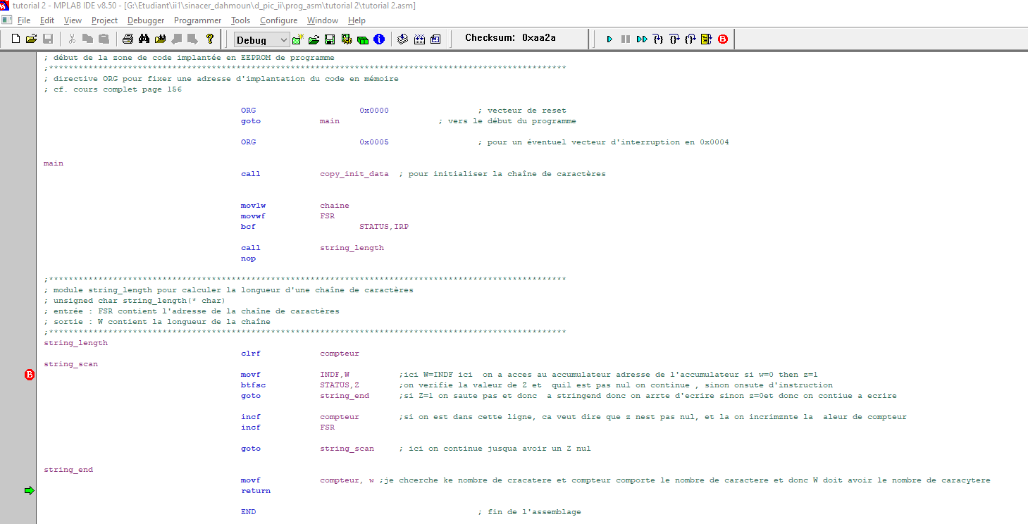
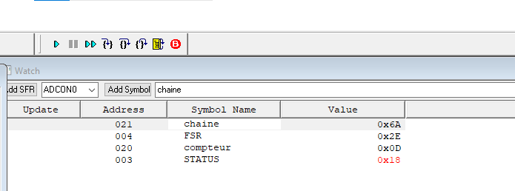

PREMIERS PAS EN ASSEMBLEUR

CREATION DE PROJET ET MASQUAGE
On a suivi toutes les étapes pour crée le projet ‘masquage ‘

Première façon de faire un masque :
D’abord en respectant le cahier des charges, on a créé une variable caractère pour taille 1 octet et on l’initialiser avec le code ascii de chiffre 0x39 en ASCII
Forçage a 0 les 4 bits de poids forts
On veut mettre les 4 premier bits MSB a 0, on a utilisé la famille and ; comme ça le résultat est égal à 1 sauf si les deux variables sont égales à 1, dans ce cas, on met une autre variable a 4 MSB a 0 et donc on ne peut jamais avoir un 1 quelques soit la valeur des 4 MSB de la variable caractère
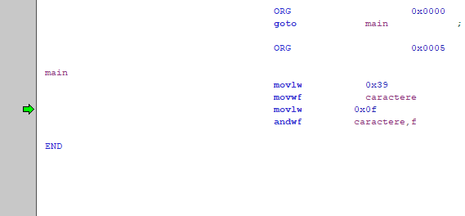
Et on a vérifié la valeur de la variable caractère sur la fenêtre file registre en utilisant l’exécution pas a pas
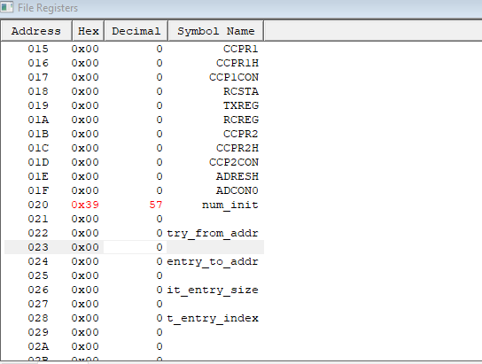
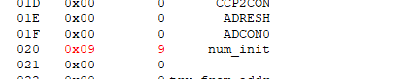
Ainsi, on peut utiliser la famille OR pour forçage a 1 ; comme cette fonction prend la valeur 1 si 1 de ces variables sont égales à 1, et donc les 4 MSB de la variable vont se mettre a 1
Et donc
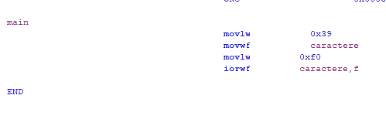
Deuxième façon de faire un masque :
Pour la deuxième méthode on a utilisé instructions bits de la famille des BxF (avec x=C ou S)
Et pour cette méthode, on va indiquer à chaque fois les bits de la variable caractère à mettre à 0 (ou a 1) et on regarde le résultat de cette variable a chaque fois sur le file registre
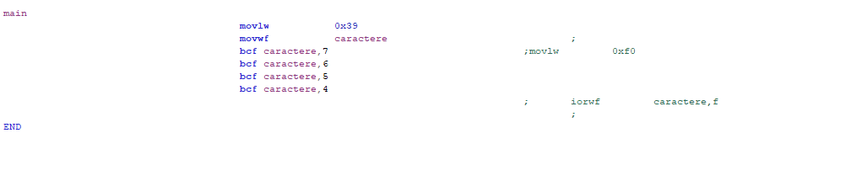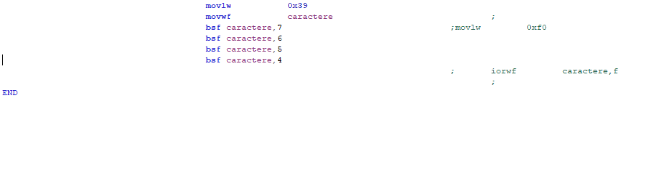Et pour chacune des méthodes on retrouve les mêmes valeurs pour chaque forçage

OPERATION ARITHMETHIQUE
Pour cette partie, on a créé un autre projet nomme ‘opération’
Il s’agit de faire des opération arithmétique (+, -, x, /) sur les différentes variables
On a 3 variables A, B, C, chacun dans une adresse spécifique, et chacune porte une valeur (A=0x07, B=0x03, C =0x06)
On a initialisé le PORTEB a zéro d’abord, et on a indiqué les valeurs et les adresse de chaque variable
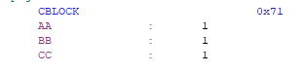
Et on peut regarder ladresse de chacune des variables sur file registre
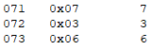
Et on veut afficher le résultat de l’opération A+B-C sur l’accumulateur W sur les leds et le portb
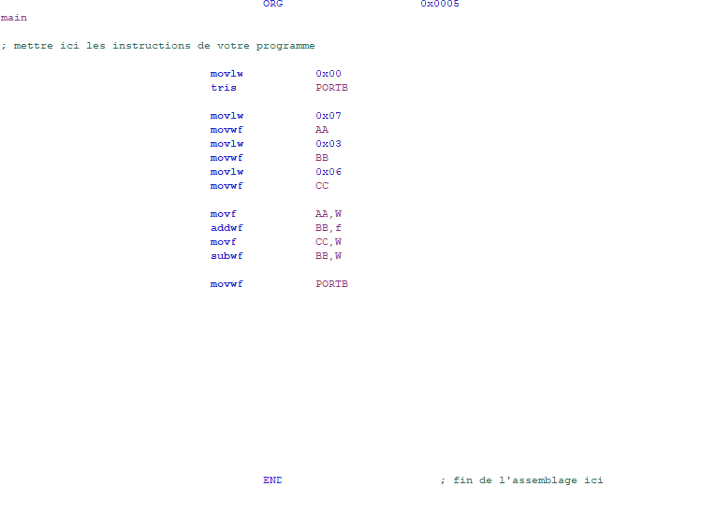
Et après l’exécution, on retrouve 4, la valeur de portb b ainsi que l’adresse de ce dernier
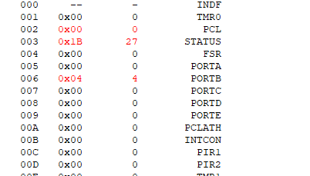

TRAVAIL SOUS ICD3
On souhaite tester notre code sur la carte PICDEM 2 PLUS.
On a suivi les étapes nécessaires pour faire fonctionner le programme dans la carte
Et on a obtenu le résultat sur les leds
On voit que les leds
Led0 off
Led1on
Led2 off
Led3 off
Ce qui donne en binaire 0010 et donc le chiffre 4, ce qui est le résultat de l’opération arithmétique

BOUCLE (LOOP)
On a commencé par créer un nouveau projet Loop
Cette partie consiste à créer une boucle for sur l’assembleur et afficher le résultat sur le PIC
On a procédé comme suit
On a une variable COUNT dans ladresse 0x20 et le registre STATUS dans 0x03
On a initialisé COUNT à zéro et on veut l’incrémenter a 0x0F puis soustraire 0x10
Et puis on veut incrémenter z flag
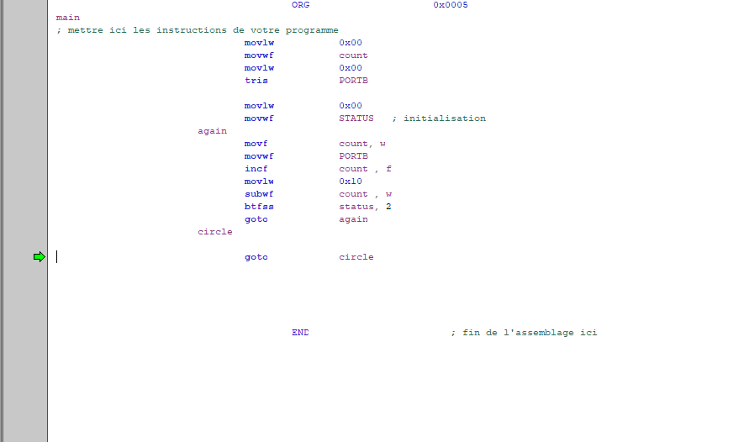
En utilisant l’exécution pas a pas, on peut voir sur la carte que les led change de valeur a chaque fois jusqu’à arrive a 15
Pour savoir l’utilité du jumper 6 qu’on retrouve sur le schéma des leds, on regarde la datasheet de la carte PICDEM 2 PLUS, les leds se retrouve sur les 4 portes de la portb
Les composant sur la carte sont associe à des jumpers qui permettent la connexion du composant
Ici comme on veut utiliser les leds, qui se retrouvent sur la portb, le jumper 6 doit être connecté, ce qui va permettre l’alimentation et l’utilisation de ces leds
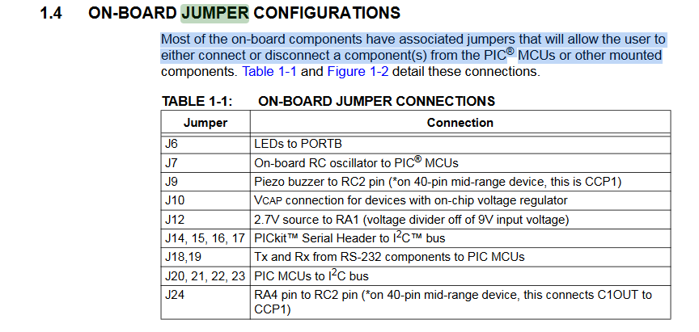
Figure 1datasheet de https://www.mouser.com/datasheet/2/268/41584A-31735.pdf
Et maintenant on veut que le comptage recommence à zéro et donc on revient à chaque fois à la boucle de comptage
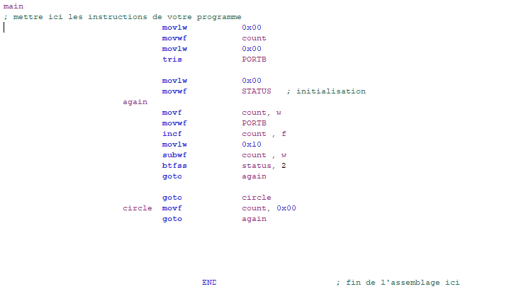

Conclusion générale
L’utilisation de MPLAB et simple et facilite le travail sur la carte PICDEM 2 PLUS
Les différentes fenêtres nous permettent de comprendre ce que le PIC fait pour chaque instruction mais aussi de lire la valeur sur l’accumulateur
Ainsi, on a pu accéder au contenu de n’importe quelle adresse, de modifier et manipuler les différentes variables
On peut aussi lire et écrire sur la carte PICDEM 2 PLUS en utilisant la ICD3

